Профессиональное обучение инвалидов  Принимаются дети-инвалиды, инвалиды 2,3 без вступительных экзаменов |  |  |  |  | Профессиональное обучение инвалидов  Принимаются дети-инвалиды, инвалиды 2,3 без вступительных экзаменов
В большой России есть «Маленькая страна-НТТИ»,  в которой царит особая атмосфера доброты, душевной теплоты  и желания помочь человеку с ограниченными возможностями здоровья! |  |  |  |  | В большой России есть маленькая страна НТТИ,  в которой царит особая атмосфера доброты, душевной теплоты  и желания помочь человеку с ограниченными возможностями здоровья!
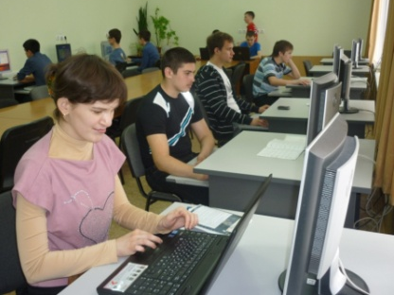 | 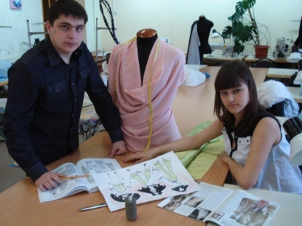 |  | 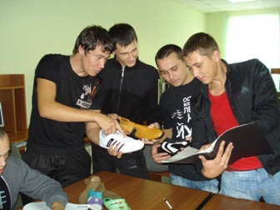
Мы готовим профессионалов! |  |  |  |  | Мы готовим профессионалов!
Зачисление без вступительных экзаменов |  |  |  |  | Зачисление без вступительных экзаменов
ФОРМА ОБУЧЕНИЯ: |  | ОЧНАЯ; очная с элементами  ДИСТАНЦИОННЫХ ТЕХНОЛОГИЙ |  |  | ФОРМА ОБУЧЕНИЯ: |  | ОЧНАЯ; очная с элементами  ДИСТАНЦИОННЫХ ТЕХНОЛОГИЙ
У НАС ВСЕ БЕСПЛАТНО: |  |  |  |  | У НАС ВСЕ БЕСПЛАТНО:
Обучение + социальная помощь  3-х разовое питание + диетпитание  Медицинское обслуживание  Проживание иногородних студентов в общежитии |  |  |  |  | Обучение + социальная помощь  3-х разовое питание + диетпитание  Медицинское обслуживание  Проживание иногородних студентов в общежитии
346400, Ростовская область, г. Новочеркасск, Платовский пр., 116  Тел: 8635 22-21-40; факс: 8635 22-31-72; e-mail: ntti@yandex.ru; сайт ntti.ru  Приемная комиссия: 8 909 438 0026 |  |  |  |  | 346400, Ростовская область, г. Новочеркасск, Платовский пр., 116  Тел: 8635 22-21-40; факс: 8635 22-31-72; e-mail: ntti@yandex.ru; сайт ntti.ru  Приемная комиссия: 8 909 438 0026
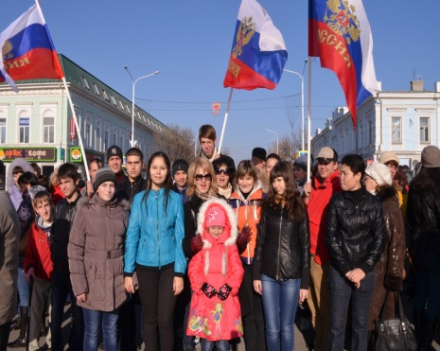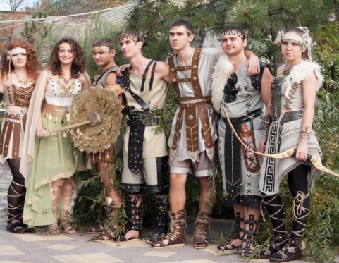 |  |  |  |  | 